软件学院实验报告
学 号 | 542313460109 |  | 姓 名 | 胡华吉 | 专业班级 | 软件工程23-01
课 程 | JSP程序设计技术 |  | 实验日期 | 2024.11.13 | 实验时间 | 第二大节
实验情况
实验12 通过servlet实现参数传递和重定向
一、实验目的
1. 理解Servlet工作原理，掌握通过JSP页面调用Servlet；
2. 掌握共享变量、doGet()、doPost()的具体使用方法；
3. 掌握重定向与转发及会话管理技术。
二、课程目标
支撑课程目标（3）：能够根据任务需求设计实验方案，正确安装配置开发环境，进行实验验证。
三、实验任务
参照中国大学MOOC平台《JSP程序设计技术》实验12的视频，实现通过Servlet获取表单中的数据和重定向与转发功能。
- 实现数据输入页面paramsForm.jsp，用户在该页面输入数据1、数据2、数据3的数值，然后点击“提交”按钮，将数据提交给Servlet文件（ThreeParams.java）处理，数据输入页面基本效果如图1所示，可根据实际情况完成页面设计和代码实现。
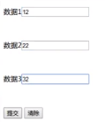
图1 数据输入页面
- 实现Servlet文件（ThreeParams.java），从数据输入页面获取用户输入的三个数据，然后将数据显示出来，基本效果如图2所示，可根据实际情况完成页面设计和代码实现。
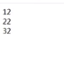
图2 数据显示页面
- 实现实数输入页面sendForward.jsp，用户可以在其表单中输入一个实数，并提交给名为Verify（Verify.java）的Servlet对象。
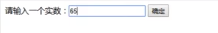
图3 实数输入页面
- 实现Verify（Verify.java）的Servlet对象。如果用户的输入不符合要求或者输入的实数大于6000或者小于-6000，那么就重新将用户请求定向到sendForward.jsp页面。如果用户的输入符合要求Verify就将用户对sendForward.jsp页面的请求转发到名字为ShowMessage（ShowMessage.java）的Servlet对象。
- 实现ShowMessage（ShowMessage.java）的Servlet对象，该Servlet文件计算实数的平方，基本效果如图4所示。
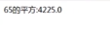
图4 显示输入实数的平方值
- 实现Servlet配置，一般该配置文件为web.xml。
四、实验要求
1. 项目要添加适当的注释，项目代码的书写要采用缩进格式。
2. 项目要具备一定的健壮性，即当输入数据非法时，页面也能适当地做出反应。
3. 项目要做到界面友好，在项目运行时用户可以根据相应的提示信息进行操作。
4. 上传源程序和实验报告到ftp的相应班级自己的文件夹（文件夹命名为：学号姓名，如541813460001张三）。实验报告命名为：学号姓名-实验n.doc，如541813460001张三-实验1.doc。所有源程序压缩为一个文件，按以下方式命名：学号姓名-实验n.rar，如541813460001张三-实验1.rar。将541813460001张三-实验1.doc和541813460001张三-实验1.rar均上传到对应的文件夹中。
5. 提交纸质实验报告。
五、实验设计（设计思路、核心代码）
实验代码：
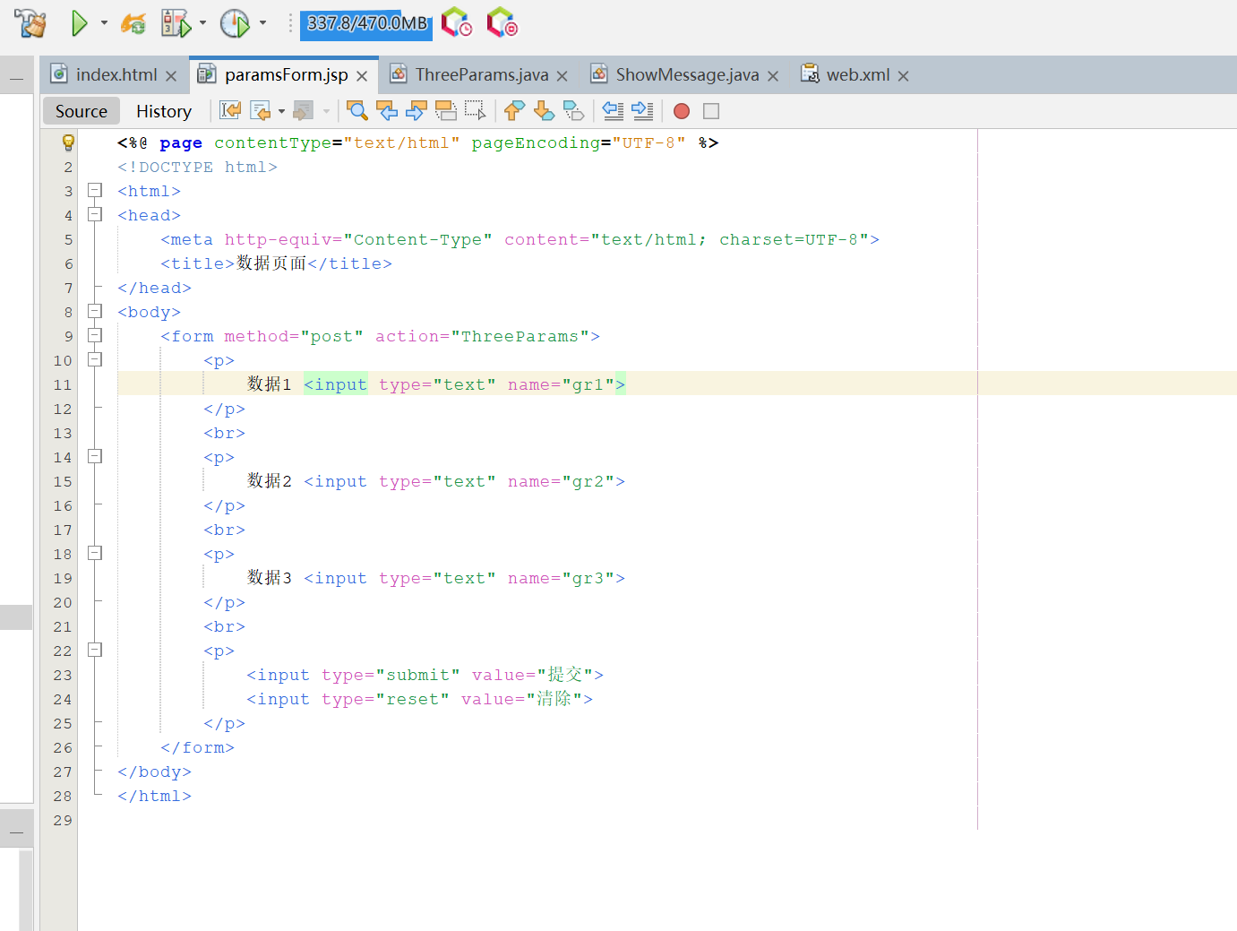
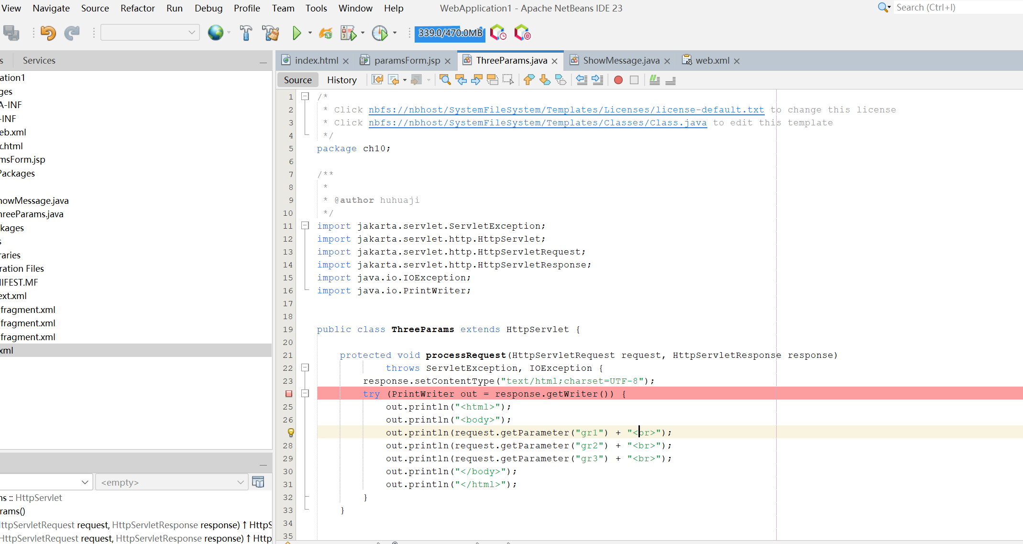
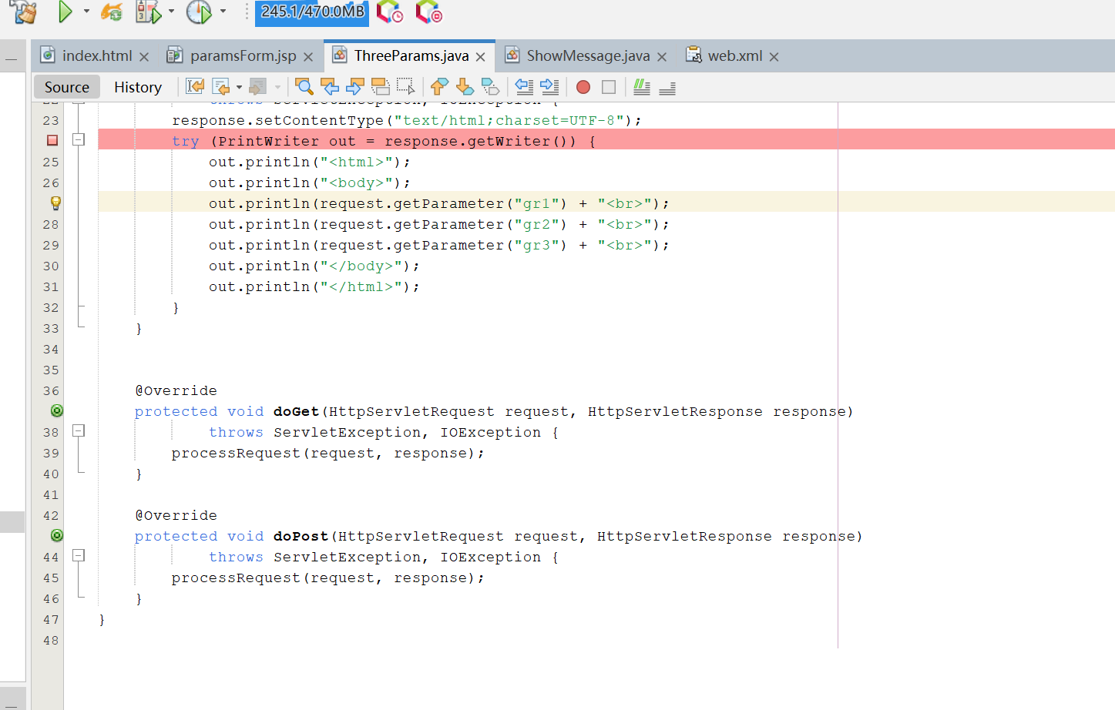
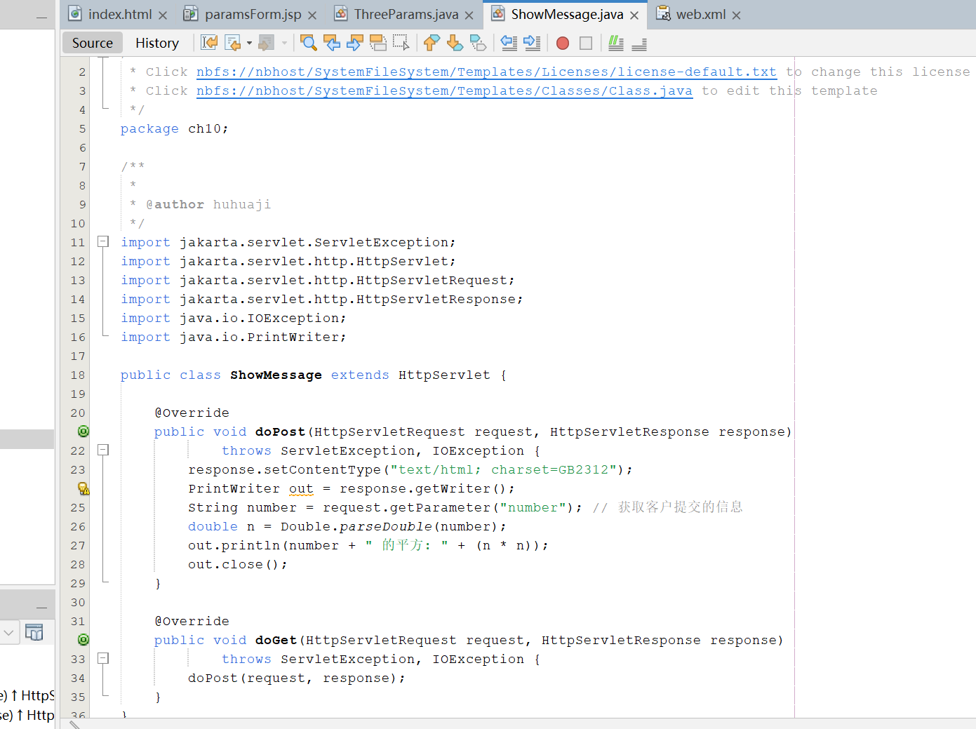

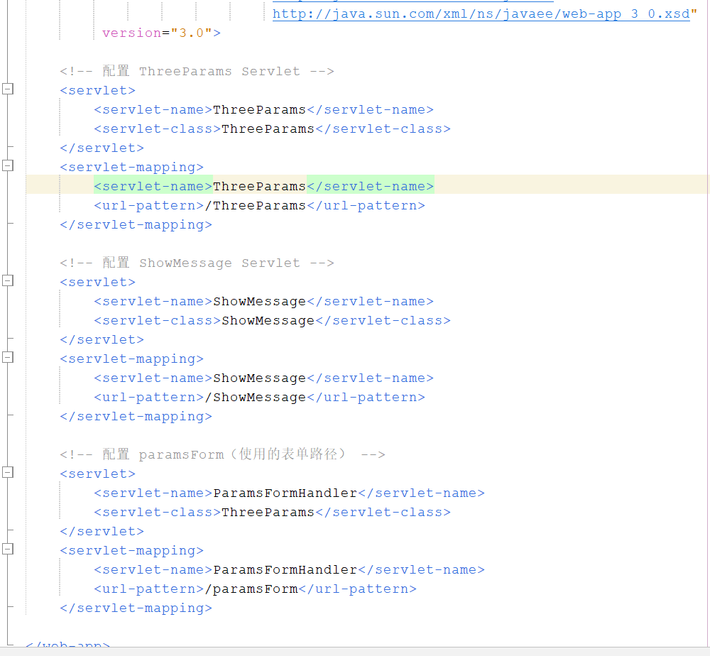
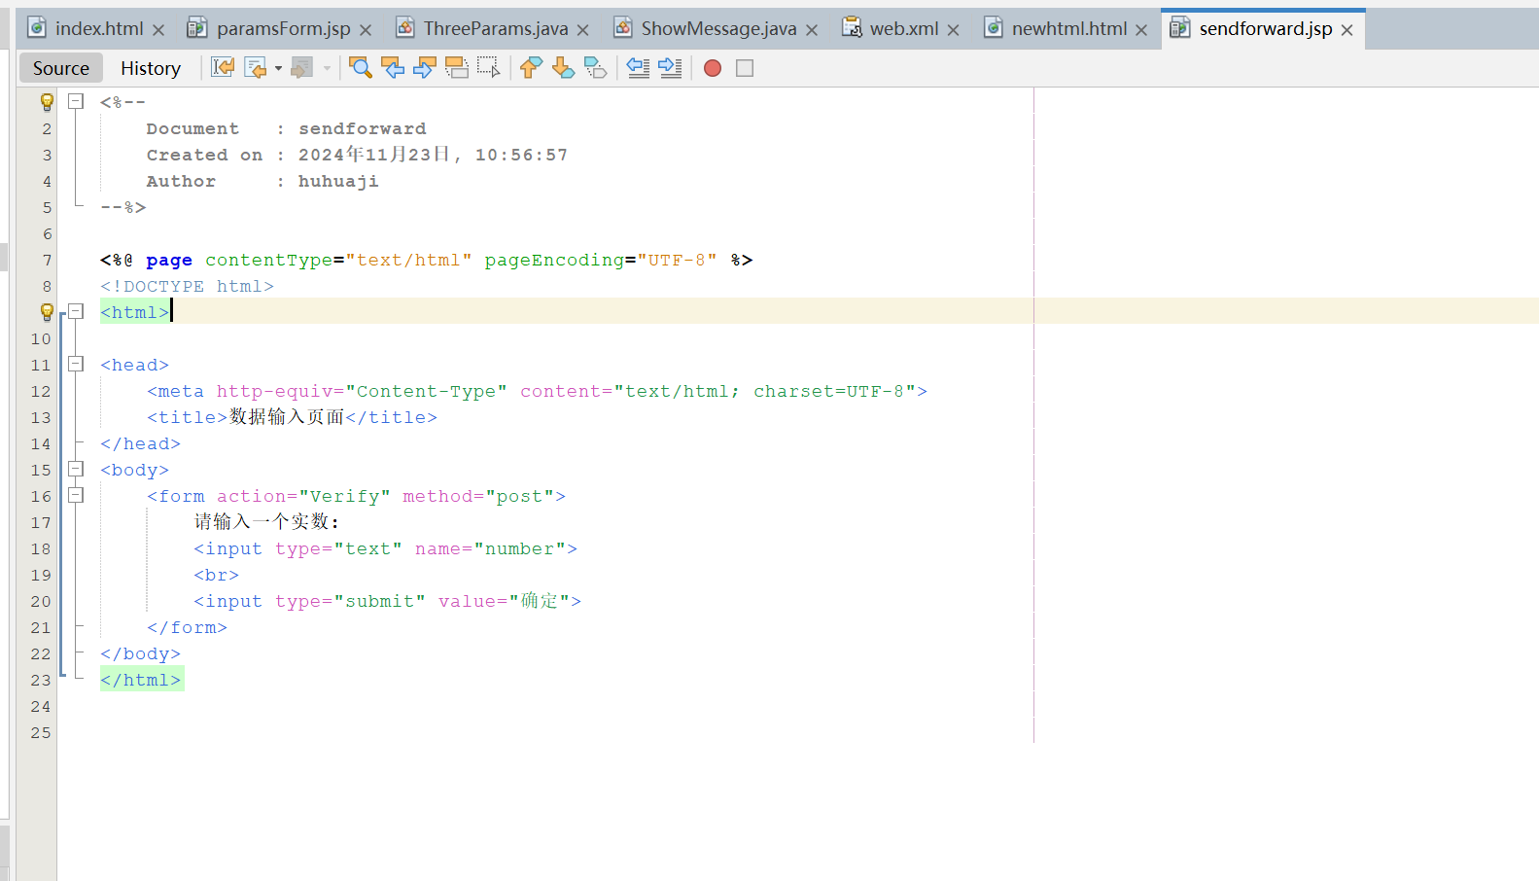
六、实验结果（程序运行截图）
程序运行结果：
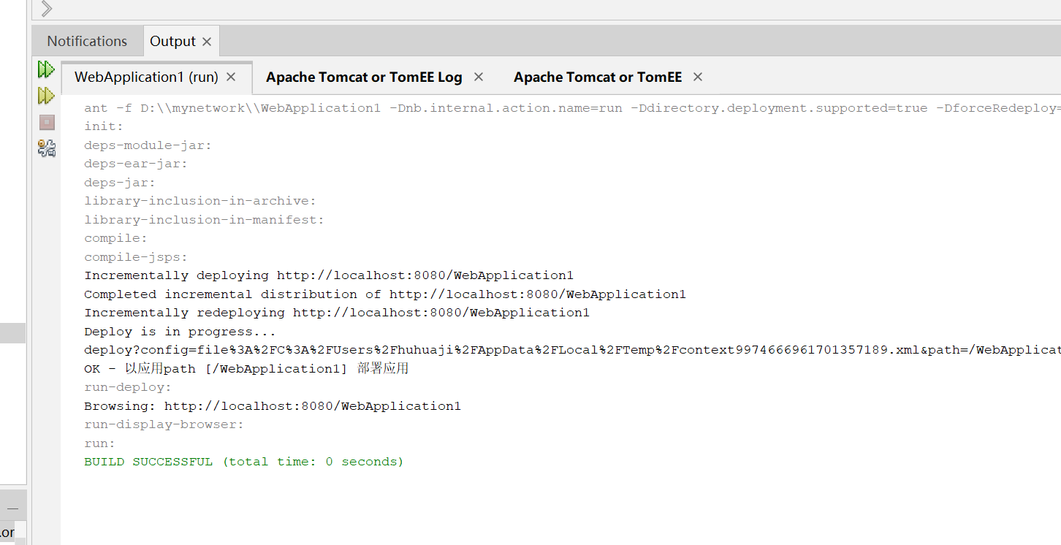
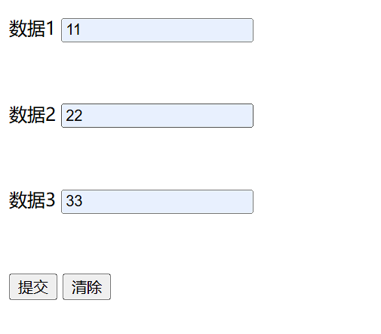
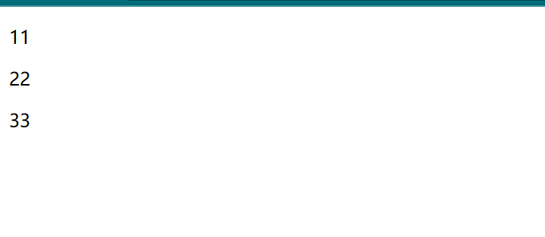
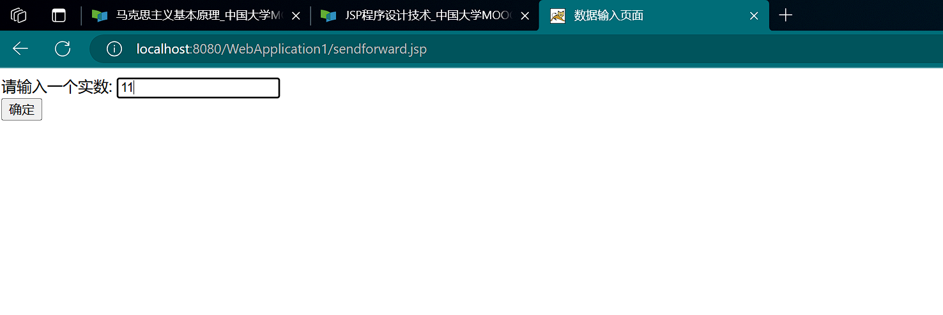
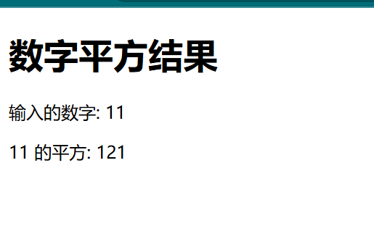
七、思考题
重定向和转发的区别是什么？
重定向和转发的区别

实现方式不同：

重定向（Redirect）：服务器返回一个新的URL给浏览器，浏览器再次发送请求到新URL。
转发（Forward）：服务器内部直接将请求转发给另一个资源（Servlet、JSP等），浏览器感知不到转发过程。

URL变化：

重定向：浏览器地址栏显示新URL，用户可以直接看到跳转的地址。
转发：浏览器地址栏不会变化，用户感知不到内部转发。

资源访问范围：

重定向：可以跳转到服务器外的资源（如其他网站）。
转发：只能在当前服务器内部资源间操作。

性能：

重定向：多了一次客户端与服务器的交互，性能相对较低。
转发：仅在服务器内部处理，请求只需一次响应，性能较高。

典型应用场景：

重定向：适用于提交表单后跳转到新页面、用户需要访问外部资源的场景。
转发：适用于数据共享、业务逻辑处理链（如登录验证）等场景。

八、总结（经验教训，遇到的问题及解决方法，待解决的问题）
1. 经验教训：
熟悉了Servlet的基本操作，包括从表单中获取数据、使用重定向和转发等技术。
学会了设计合理的页面交互流程，通过简洁明了的表单实现用户输入与服务端逻辑的交互。
理解了web.xml配置文件的作用，掌握了Servlet映射的基本操作。
2. 遇到的问题及解决方法：
问题：Servlet获取表单数据时遇到中文乱码问题。
解决方法：通过设置request.setCharacterEncoding("UTF-8");和response.setCharacterEncoding("UTF-8");解决编码问题。
问题：重定向和转发混淆，导致页面逻辑异常。
解决方法：明确两者的应用场景和差异，结合实验要求选择正确的技术。
问题：实数验证条件未生效，导致用户输入错误时无法跳转回输入页面。
解决方法：检查条件逻辑，确保if判断语句正确处理用户输入范围。
3. 待解决的问题：
如何在Servlet中实现更复杂的表单数据验证？
对于更复杂的业务逻辑，如何在项目结构中更高效地组织Servlet和页面资源？

实验报告成绩 |  |  |  | 指导老师 | 郑倩

注：1）专业班级按打印课表中名称填写；2）课程名称按课表中名称填写，不能简写；
3）实验日期格式示例：2011.03.09;4）实验时间格式示例：“第三大节”5）实验报告成绩按百分制评分。

